Bus Processor

Bus Prosesor adalah bus yang diidentifikasikan oleh sinyal pada sinyal chip prosesor tersebut. Perangkat yang memerlukan koneksi dengan cepat dengan kecepatan sangat tinggi ke prosesor, seperti main memory dapat dihubungkan langsung ke bus ini. Motherboard biasanya menyediakan bus lain yang lebih banyak perangkat. Dua bus dapat diinterkoneksikan oleh satu sirkuit yaitu bridge yang mentranslasikan sinyal dan protokol satu bus menjadi lainnya.

Struktur bus terikat erat dengan arsitektur prosesor, serta juga tergantung pada karakteristik chip prosesor. IBM mengembangkan suatu bus yang disebut ISA (Industry Standart Architecture) untuk PC yang pada saat itu dikenal sebagai PC AT. Popularitas tersebut mendorong produsen lain untuk membuat antar muka ISA-compatible untuk perangkat I/O sehingga menjadikan ISA standar de fact.

Beberapa standar telah berkembang melui usaha kerja sama industrial, bahkan diantara perusahaan pesaing dikarenakan keinginan bersama dalam memilki produk yang kompatibel. Pada beberapa kasus organisasi seperti IEEE (Institute of Electrical and Electrinic Enginers), ANSI (American National Standart Institute), atau badan internasional seperti ISO (Internasional Standards Organization) telah menyetujui standar tersebut dan memberinya status resmi.

Tiga standar bus yang digunakan secara luas yaitu PCI (Peripheral Computer Interconnect), SCSI (Small Compter System Interface), dan USB (Universal Serial Bus).

[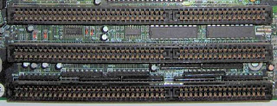](http://3.bp.blogspot.com/-xuOO4cpXBUQ/UGwbkpoTzYI/AAAAAAAAAKI/r9ajuD-HWE4/s1600/a.jpg)

**Gambar 2 . Slot SCSI**

[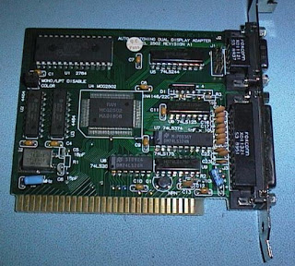](http://4.bp.blogspot.com/-OTxqDPggrsI/UGwbnxVYOeI/AAAAAAAAAKQ/DbPAeRWX4hQ/s1600/b.jpg)

**Gambar 3 . ISA 8 Bit**

[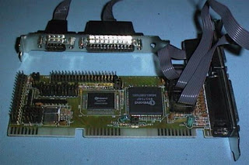](http://2.bp.blogspot.com/-WB0Vgx01fvg/UGwbqEIzxfI/AAAAAAAAAKY/ODZJCAMi4ik/s1600/c.jpg)

**Gambar 4 . ISA 16 Bit**